Como Alterar os Dados da Farmácia no Sistema
Se você precisa atualizar informações como o nome da farmácia, razão social, endereço, telefone ou qualquer outro dado cadastral, o sistema do Nuvem Farma Doc permite que essa alteração seja feita de forma rápida e segura.
Abaixo, veja o passo a passo completo para realizar essa atualização diretamente pelo sistema:

1. Acesse o sistema e vá até o ícone do seu perfil
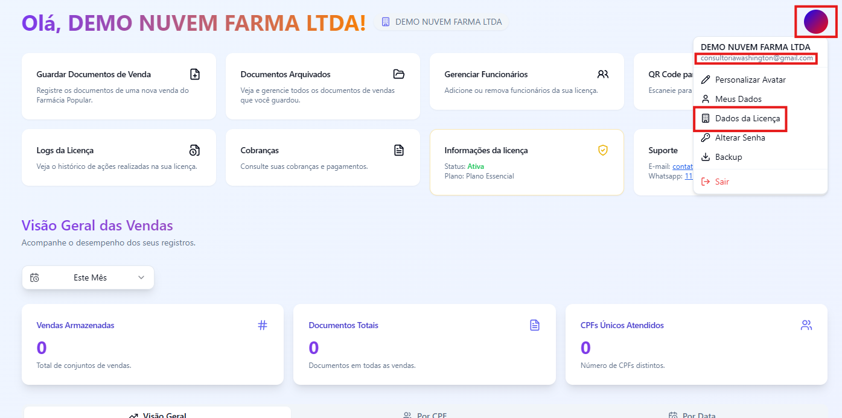
Logo ao entrar na tela inicial do sistema, localize o ícone do seu perfil, no canto superior direito da tela.
Clique sobre ele para abrir o menu com as opções de configurações e ajustes.

2. Clique na opção “Dados da Licença”
No menu que será exibido, selecione a opção chamada “Dados da Licença”. Essa é a área onde ficam armazenadas todas as informações da farmácia cadastradas no sistema.

3. Edite as informações necessárias
Após acessar a tela de dados da licença, você verá todos os dados da empresa, como:

- Nome Fantasia
- Razão Social
- CNPJ
- Endereço completo

Basta clicar nos campos que deseja modificar e fazer as alterações necessárias.

4. Clique em “Salvar”
Depois de revisar e confirmar as alterações, finalize clicando no botão “Salvar”.
Pronto! As informações da sua farmácia serão atualizadas no sistema imediatamente.

Observação importante:
Sempre revise os dados antes de salvar, especialmente em casos de CNPJ, endereço ou nome da farmácia. Essas informações são utilizadas em relatórios e documentos oficiais.

